Министерство науки и высшего образования Российской Федерации

Федеральное государственное бюджетное образовательное учреждение

высшего образования

Пермский национальный исследовательский политехнический университет

Электротехнический факультет

Кафедра информационных технологий и автоматизированных систем

**ОТЧЕТ**

**о работе по информатике**

Семестр: 2

На тему: Графы.

Выполнил студент ИВТ-22-2б:

Бобриков Михаил Александрович

Проверил доцент кафедры ИТАС:

Полякова Ольга Андреевна

Пермь 2023

**Постановка задачи**

Алгоритмы:

1. Обход в ширину.

2. Обход в глубину.

3. Алгоритм Дейкстры.

Требования:

1. Пользовательский интерфейс на усмотрение разработчика с условием кроссплатформенности (поощряется использование Qt или иных фреймворков)

2. Визуализация графа с использованием любой доступной графической библиотеки (SFML, SDL, OpenGL и подобных)

3. Реализованные алгоритмы должны справляться как с графом, представленным в задании варианта, так и с другими на усмотрение проверяющего.

4. Необходимо реализовать функции для редактирования графа:

- Создание новой вершины.

- Удаление вершины.

- Добавление и удаление ребра.

- Редактирование весов ребер.

- Редактирование матрицы смежности (или инцидентности в зависимости от реализации).

5. Выполнить отчет.

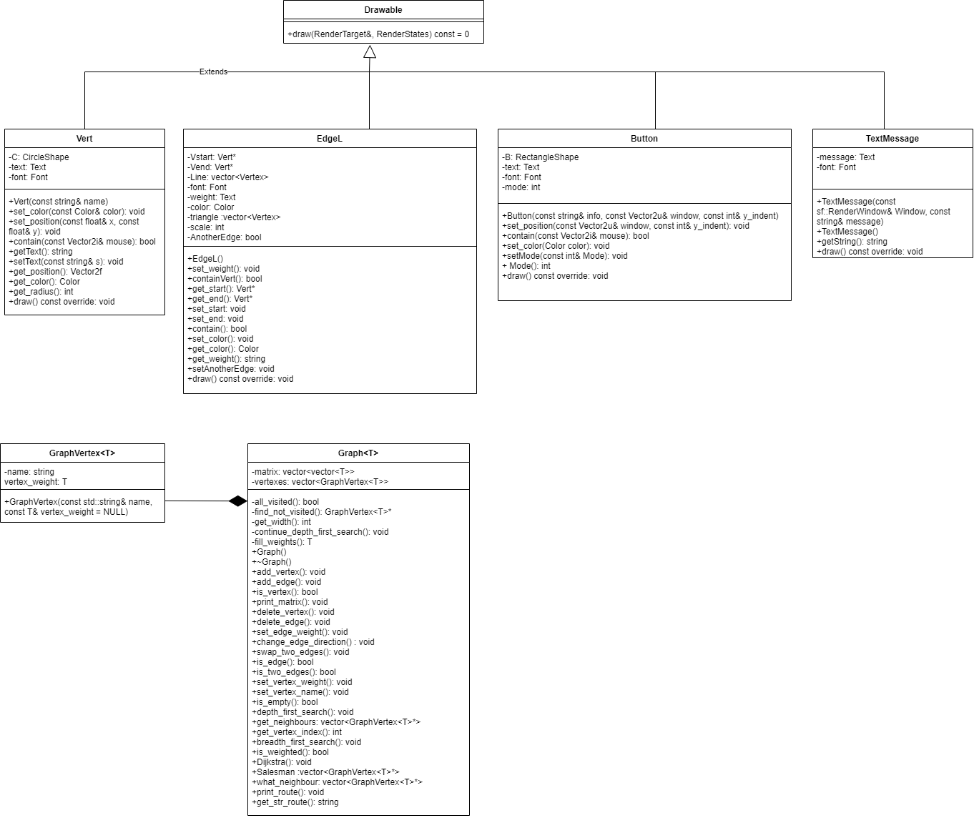

Рис. 1. UML-диаграмма классов

**Вывод программы (печать графа)**

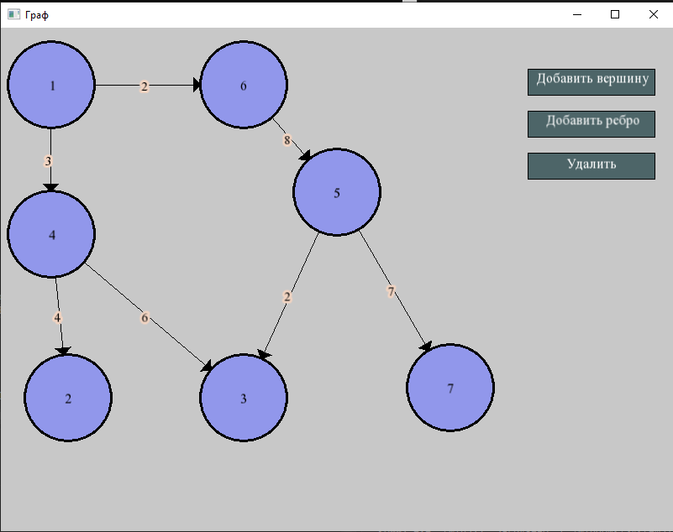

**Вывод программы**

